### Завдання на СР. Здобути навички використання Wireshark та перегляд відправлених\отриманих пакетів даних.

### Виконав: Колодійчук В.Л. С-05 09

1. Вводимо команду “ip a” щоб побачити IP адресу наших машин.

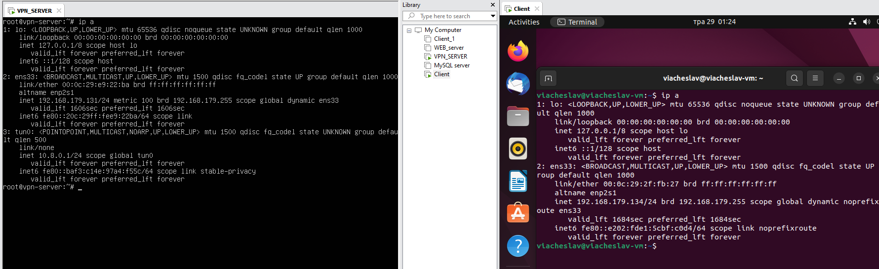

1. Використовуємо команду ping <IP-мережа>

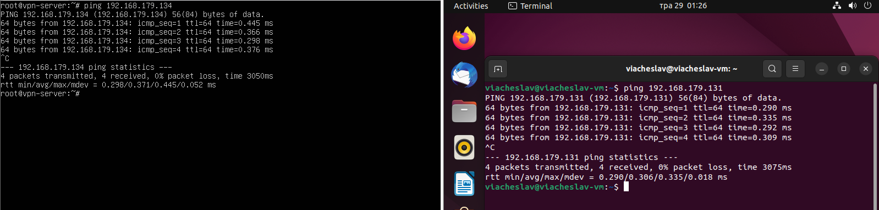

### Використовуючи утиліту “Netcat” створюємо з'єднання машин по порту 509 та надсилаємо повідомлення “Hello, world!” по протоколу UDP.

### 

### Повідомлення отримано Wireshark засікла пакети на порті 509. Відкривши Data отриманого пакету ми бачимо вміст: «Hello, world!»

### 

### Відправляємо повідомлення “Hello!” по протоколу TCP. Отримавши пакети бачимо, що Wireshark засік пакети на порті 509. Вміст нашого повідомлення: «Hello!».

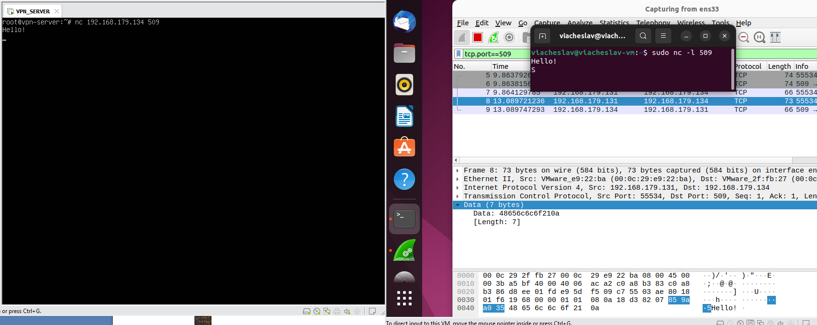

### Висновок

У результаті виконання завдання ми перевірили з'єднання між двома машинами та здійснили передачу повідомлень з використанням протоколів UDP і TCP. Це дало нам можливість набути практичного досвіду роботи з мережевими протоколами і інструментами, такими як "Netcat" і програма Wireshark, вони мають велике значення для ефективної роботи з мережевими системами. Це дозволить нам докладніше аналізувати і керувати мережевим трафіком, виявляти й усувати можливі проблеми зі з'єднанням, а також забезпечувати безпеку та надійність передачі даних в мережі. Отримані знання і досвід будуть незамінними у професійній діяльності, допомагаючи впевнено працювати з мережевими системами та забезпечувати їх ефективне функціонування.